云南云内动力机械制造有限公司

突发环境事件应急资源调查报告

2021年8月
目 录
1 调查概要 1
1.1调查目的 1
1.2调查的依据 1
1.3调查范围及培训 2
1.3.1调查范围 2
1.3.2调查启动和动员 2
1.3.3调查培训 2
1.3.4调查原则 3
2 调查过程及数据核实 3
2.1调查过程 3
2.2 数据核实 4
2.2.1核实方式 4
2.2.2 数据核实结果 4
3 环境应急资源调查结果与结论 5
3.1公司内部应急指挥机构及救援队伍 5
3.2应急物资及装备 5
3.3应急保障 7
3.4外部应急资源调查 8
3.5环境应急专项经费调查 9
4 应急资源调查结论及建议 10
4.1应急资源调查结论分析 10
4.2完善应急资源配置的措施建议 11
附件1环境应急资源调查表 12
附件2企事业单位环境应急资源调查报告表 14
附件3环境应急资源/信息汇总表 15
附件4 环境应急资源管理维护更新制度 16
附件5 现场图片 17

前言
根据应急预案管理要求及环境保护部《中华人民共和国环境保护法》（2015年1月1日实施）、《企业事业单位突发环境事件应急预案备案管理办法（试行）》(环发〔2015〕4号)、《企业事业单位突发环境事件应急预案评审工作指南（试行）》(环境保护部办公厅文件环办应急[2018]8号)、《企业突发环境事件风险分级方法》（HJ941-2018）等相关要求，云南云内动力机械制造有限公司组织生产部、安全环保部、行政部，结合云南云内动力机械制造有限公司环境风险评价及有害危险因素，征求周边村委会、企业、村庄意见，依据《云南省企业单位突发环境事件应急预案指导目录和编制要点（试行）编制《云南云内动力机械制造有限公司突发环境事件应急预案》，云南云内动力机械制造有限公司主要环境风险为：
（1）在生产环节中产生的粉尘和烟气依靠布袋除尘器除尘，若生产中布袋除尘器除尘故障或失效，排放废气超标，则会造成厂区及周围环境污染，影响周边环境空气质量。
（2）厂区雨天雨水直接外排有可能污染外环境，食堂泔水和化粪池没有按时清理，发生外溢可能污染环境。
（3）生产过程中除尘灰没有采取密闭措施或者密闭措施不严密，在有风的时候会对周边环境造成粉尘污染；生活垃圾没有及时清理会产生异味，污染周边环境；钢、铁等原辅材料露天堆放没有采取防水、防潮、防渗漏措施，产生的铁锈等会污染地面。
（4）生产过程中涉及的危险物质为矿物油类，分布在检修车间与危废暂存间内。可能由于操作不当或管理不善造成矿物油泄漏或下渗，污染地表水、地下水。
（5）生产过程中使用天然气存在燃气泄漏的风险，可能产生中毒和火灾爆炸的风险。
云南云内动力机械制造有限公司突发环境事件应急预案，主要针对生产过程中生产的废气、粉尘外溢、废水外溢、天然气泄漏、危废泄漏、和固废处置不及时编制应急处置措施。
编制过程中，征求了周边村委会和企业的意见，结合现场检查，通过风险评估发现公司环境应急工作存在的缺陷，为企业审议、批准环境应急预案提供依据。
《企业突发环境事件应急资源调查报告》调查可以直接使用的环境应急资源，包括：专职和兼职应急队伍；自储、代储、协议储备的环境应急装备；自储、代储、协议储备环境应急物资；应急处置场所、应急物资或装备存放场所、应急指挥场所，对现有环境风险防控与应急措施的完备性、可靠性和有效性进行分析论证，找出差距、问题。

特此说明

云南云内动力机械制造有限公司
2021年8月

1 调查概要

1.1调查目的
在任何工业活动中都有可能发生突发环境事故，尤其是随着现代工业的发展，生产过程中存在的危险物质的储存和污染物的排放，一旦发生重大事故，往往造成惨重的生命、财产损失和环境破坏，由于自然或人为、技术等原因，当事故或灾害不可能完全避免的时候，建立重大事故环境应急救援体系，组织及时有效的应急救援行动，已成为抵御事故风险或控制灾害蔓延、降低危害后果的关键甚至是惟一手段。而应急装备（资源，他包含人、财、物，而装备只包含物）是突发环境事件应急救援的重要保障，也是保证应急队伍有效开展工作的基础。我国应急管理工作已从初期强调编制应急预案，逐步注重做好应急资源配置、早期预警能力建设等方面应急准备工作。本次调查不仅包括企业内部应急资源调查，还包括外部应急资源调查，摸清周边可依托的应急资源储备情况，有利于构建应急装备动态数据库，建立区域突发环境事件应急装备紧急调度机制，做到应急资源共享，使有限的资源在应急处置中能够充分发挥作用。
在企业发生泄漏、火灾等事故后能迅速、有效有序的开展应急处置行动，阻止和控制污染物向周边环境的无序排放，最大可能避免对公共环境（大气、水体等）造成的污染冲击，为了预防和减少突发环境事件的发生，控制、减少和消除突发环境事件引起的严重社会危害，规范突发环境事件应对活动，保护人民生民财产的安全，维护国家安全、公共安全、环境安全和社会秩序，在突发环境事件应急处置的基础上，开展调查目前企业的“人、财、物”资源是否满足突发环境事故发生时应急使用，在此基础上提出已具备的物资及需要考虑储备的应急物资和设施，以应对企业所发生的突发环境事故的应急处置，特编本调查报告。

1.2调查的依据
为了预防和减少突发环境事件的发生，控制、减轻和消除突发事件引起的严重社会危害，规范突发事件应对活动，保护人民生命财产安全，维护国家安全、公共安全、环境安全和社会秩序，国家颁布了《中华人民共和国突发事件应对法》，发布了《国家突发环境事件应急预案》，原国家环保总局组织编写了《环境应急响应实用手册》。
《中华人民共和国突发事件应对法》；
《中华人民共和国环境保护法》；
《突发事件应急预案管理办法》（国办发〔2013〕101 号）；
《国家突发环境事件应急预案》（国办函〔2014〕119 号)；
《突发环境事件应急管理办法》（环境保护部令第 34 号）；
《突发环境事件应急预案管理暂行办法》（环发〔2010〕113 号）；
《全国环保部门环境应急能力建设标准》（环发〔2010〕146 号）；
《企业事业单位突发环境事件应急预案备案管理办法（试行）》（环发〔2015〕4 号）；
《企业突发环境事件风险评估指南（试行）》（环办〔2014〕34号）；
《企业事业单位突发环境事件应急预案评审工作指南（试行）》（公告2018年第14号，2018年1月31日印发）；
《环境应急资源调查指南》（环办应急〔2019〕17号，2019年3月19日印发）。

1.3调查范围及培训

1.3.1调查范围
应急资源的调查范围主要包括云南云内动力机械制造有限公司内部已有的应急物资、公司周边企业以及政府职能部门所拥有的应急物资调查。在企业发生突发环境事件时，确保在发生突发环境事故后，能迅速、有序有效地开展应急处置行动，阻止和控制污染物向周边环境的无序排放，最大可能避免对公共环境造成的污染冲击。

1.3.2调查启动和动员
本次调查于2021年8月15日由公司总指挥进行了调查的启动和动员，由安全环保部负责调查统计，按功能分类。其他现场处置组进行配合。

1.3.3调查培训
本次调查公司对各个现场处置体系组应急物资方面知识进行了培训，主要包括：
1、应急物资保管制度培训；
2、应急物资理论操作培训；
3、应急物资实操培训。

1.3.4调查原则
环境应急资源调查应遵循客观、专业、可靠的原则。“客观”是指针对已经储备的资源和已经掌握的资源信息进行调查。“专业”是指重点针对环境应急时的专用资源进行调查。“可靠”是指调查过程科学、调查结论可信、资源调集可保障。

2 调查过程及数据核实

2.1调查过程
由公司安全环保部长任组长，成员由各部门第一责任人组成。职责：负责收集本部门现有应急物资信息（包括名称、数量、质量、储存位置、保管人员等）、政府和周边敏感目标的联系方式。
1)调查程序:应急资源调查的程序包括：成立应急资源调查工作组、制定调查计划、开展应急资源调查、编制应急资源调查报告等阶段程序组织开展调查，调查主体可根据调查规模适当简化。
2)制定调查计划:收集分析环境风险评估、应急预案、演练记录、事件处置记录和历史调查、日常管理资料，确定本次调查的目标、对象、范围、方式、计划等，设计调查表格，明确人员和任务。
3)安排部署调查:通过组织培训、召开会议等形式，安排部署调查任务，使调查人员了解调查内容和时间安排，掌握调查技术路线和调查技术重点。
4)信息采集审核:调查人员按照调查方案，采取填表调查、问卷调查、实地调查等相结合的方式收集有关信息，填写调查表格。汇总收集到的信息，通过逻辑分析、人员访谈、现场抽查等方式，查验数据的完备性、真实性、有效性。重点环境应急资源应进行现场勘查。
5)编写调查报告:调查报告一般包括调查概要、调查过程及数据核实、调查结果与结论，并附以环境应急资源信息清单、分布图、调配流程及调查方案等必要的文件。
6)建立信息档案:汇总整理调查成果，建立包括资源清单、调查报告、管理制度在内的调查信息档案。逐步实现调查信息的结构化、数据化、信息化。
7)调查数据更新:调查主体应当加强对环境应急资源信息的动态管理，及时更新环境应急资源信息。在评估修订环境应急预案时，应对环境应急资源情况一并进行更新。调查数据更新可参照以上调查程序适当简化。

2.2 数据核实

2.2.1核实方式
1）财务核实:财务根据公司购买应急物质的台账，进行数量核实。
2）现场核实:应急预案编制小组根据调查小组的数据，进行现场逐一核实。政府和周边敏感目标的联系方式进行核实。

2.2.2 数据核实结果
经过为前期的现场调查和数据核实，确定了现有的应急人力资源见表2-1。
单位 | 姓名 | 应急救援职务 | 单位职务 | 手机 | 办公室电话
云南云内动力机械制造有限公司 | 应急电话 |  | -- | -- | 0871-67971486
云南云内动力机械制造有限公司 | 张思泽 | 应急总指挥长 | 总经理 | 13577074243
云南云内动力机械制造有限公司 | 李静文 | 应急副总指挥长 | 副总经理 | 13759527928
云南云内动力机械制造有限公司 | 唐柳祥 | 应急办公室主任 | 设备安全部部长 | 13577143600
云南云内动力机械制造有限公司 | 冯燕莎 | 通信警戒组组长 | 综合管理部副部长 | 13908802791
云南云内动力机械制造有限公司 | 秦亚楠 | 副组长 |  | 13808704620
云南云内动力机械制造有限公司 | 何志强 | 组员 |  | 17787015217
云南云内动力机械制造有限公司 | 锁铁 | 组员 |  | 17787449597
云南云内动力机械制造有限公司 | 羊永胜 | 后勤救护组组长 | 财务部长 | 13759520442
云南云内动力机械制造有限公司 | 张忠良 | 副组长 |  | 15974802697
云南云内动力机械制造有限公司 | 施加兴 | 组员 |  | 13529204521
云南云内动力机械制造有限公司 | 李明毅 | 组员 |  | 15368545010
云南云内动力机械制造有限公司 | 李建林 | 应急抢险组组长 | 铸件部长 | 13529097485
云南云内动力机械制造有限公司 | 潘晓泽 | 副组长 |  | 15969473202
云南云内动力机械制造有限公司 | 杨和卿 | 组员 |  | 18987693734
云南云内动力机械制造有限公司 | 朱家贵 | 组员 |  | 15288206826
嵩明县应急管理局 |  |  |  |  | 0871-69710100
昆明市生态环境局嵩明分局 |  |  |  |  | 0871-67911933
嵩明县人民医院 |  |  |  |  | 0871-67921257
嵩明第二人民医院 |  |  |  |  | 0871-67977861
嵩明县公安局 |  |  |  |  | 110
嵩明县消防大队 |  |  |  |  | 119
云南农垦金汇粮油产业有限公司 | 毛文祥 |  |  | 15912403797 | 0871-67977908
云南五鑫实业有限公司 | 余树华 |  |  | 13678710157 | 0871-67971248
昆明新高深橡胶有限公司 | 陈庭芳 |  |  | 1599461605 | 0871-63312255

3 环境应急资源调查结果与结论

3.1公司内部应急指挥机构及救援队伍
公司成立应急指挥部，公司总经理任总指挥，组织指挥企业的应急救援工作（应急救援预案的启动与关闭）；副总经理为副指挥，落实应急救援的具体工作，企业所有员工分为抢险救援救护组、警戒通信组、后勤保障组，各自按照本组的职责做好应急抢险工作。
总指挥

抢险救援救护组组长
环境部OH组
组长
后勤保障组组长
副总指挥

应急指挥办公室
图3-1云南云内动力机械制造应急救援组织体系图

经调查企业现有应急岗位人员14人，在应急组织中他们分别承担着指挥、抢险封漏救援救护、消防、警戒疏散、物资供应的任务，企业现有应急救援队伍见表3-1。

3.2应急物资及装备
1）公司要准备好充足的应急物资，保证事故应急状态下各种材料、工具和装备的供应；
2）各区域的抢救物资、设备要按规定配齐配足，加强日常检查和管理，按规定进行更新，不得随意挪用。公司应急救援器材设备配备一览表3-1
表3-1 应急救援器材设备配备一览表
序号 | 名 称 | 规格 | 数量 | 存放地点 | 有效性 | 责任人
1 | 灭火器 | 4KG/干粉 | 218 | 生产车间 | 有效 | 李明毅
2 | 消防栓 |  | 8 | 车间四周 | 有效 | 李明毅
3 | 应急钢包 |  | 容积大于10吨 | 铸件部 | 有效 | 李建林
4 | 吊链 | 3吨 | 2副 | 铸件部 | 有效 | 李建林
5 | 管钳 | 大号、中号 | 各2把 | 熔化组应急柜内 | 有效 | 李建林
6 | 活动扳手 | 400、200 | 2把 | 熔化组应急柜内 | 有效 | 李建林
7 | 砂铲 | 大号 | 2把 | 仓库门口 | 有效 | 李明毅
8 | 撬棍 | 1米 | 2根 | 应急物资放置区 | 有效 | 李建林
9 | 大锤 | 10磅 | 1把 | 应急物资放置区 | 有效 | 李建林
10 | 防护面罩头盔 |  | 5顶 | 熔化组应急柜内 | 有效 | 李建林
11 | 带面罩虑毒盒 | 3M | 5套 | 熔化组应急柜内 | 有效 | 李建林
12 | 应急干砂 |  | 500kg | 仓库门口 | 有效 | 羊永胜
13 | 覆盖剂 |  | 500kg | 熔化电炉操作台 | 有效 | 李建林
14 | 应急消防水带 |  | 6条 | 微型消防站 | 有效 | 潘晓泽
15 | 消防栓扳手 |  | 2把 | 电炉冷却水泵间内 | 有效 | 潘晓泽
16 | 绝缘棒 |  | 1根 | 配电室 | 有效 | 唐柳祥
17 | 绝缘手套 |  | 1副 | 配电室 | 有效 | 唐柳祥
18 | 担架 |  | 1副 | 设备安全部办公室 | 有效 | 李明毅
19 | 拐杖 |  | 1副 | 设备安全部办公室 | 有效 | 李明毅
20 | 安全帽 |  | 5顶 | 设备安全部办公室 | 有效 | 李明毅
21 | 手电筒 |  | 2 | 设备安全部办公室 | 有效 | 李明毅
22 | 应急药柜 | 酒精、棉签、绷带、碘酒、云南白药、烧伤膏、创可贴 | 2 | 生产车间 | 有效 | 李明毅

3.3应急保障
1、通信与信息保障
（1）应急指挥领导小组负责建立事故应急救援通信管理系统，建立完善的风险源和救援力量信息数据库，充分利用电话、手机和网络等现代通讯手段，保证所有应急参与部门及人员之间通信畅通，信息及时传递。
（2）指挥部成员的通讯工具要始终保持在工作状态，在接到通知后，能够立即赶赴指定地点。
（3）节假日必须安排人员值班，充分发挥信息网络系统的作用，确保应急时能够统一调动有关人员、物资迅速到位。
2、应急队伍保障
（1）公司建立突发性环境污染事件应急救援队伍，拥有一批常备不懈，熟悉环境应急知识，充分掌握各类突发性环境污染事件处置措施的预备应急力量。
（2）积极组织各类应急演练，经常与上级指挥部门专家组开展经验交流，建立健全预警机制和信息上报制度，保证在突发事件发生后，能迅速参与并完成抢救、排险、消毒、监测等现场处置工作。
3、应急物资装备保障
（1）建立应急救援物资储备制度。各应急专业组根据自己在应急救援工作中承担的责任，制定本小组年度救援物资采购、储存、调拨计划并实施。
（2）加强对储备物资的管理，防止储备物资被盗用、挪用、流失和失效，发现各类物资失效时，及时予以补充和更新。
（3）建立与当地政府、附近友邻协同互助单位物资调剂供应的渠道，以备本公司物资短缺时，迅速调入。
（4）应急救援物质的调用由应急救援领导小组统一协调，事故时由后勤保障组负责组织应急抢险物资的调拨和紧急供应。
4、经费及保障资金
结合厂区事件情况，按照一定比例从收入中提取专项资金建立事故应急专项账户，专门用于应急物资的更新、应急救援、应急演练、培训及善后处置的专项资金。一旦发生事故，应急指挥部即可申请启用此项资金。应急所需经费由公司财务列支，并且由应急总指挥批准。
5、交通运输保障
（1）为保障应急抢险工作的顺利实施，公司应随时配备足够数量的运输车辆、工程车辆等交通工具。
（2）警戒通信组派人负责应急抢险工作时的道路畅通，以保证外部应急物资能迅速到达事故现场，伤病员须外送时能及时送往指定医院。
（3）警戒通信组负责对事故现场进行一定警戒，严防人员进入事故现场。
6、救援医疗保障
（1）为提高厂区应对安全环境事故的救治能力，公司应与邻近的嵩明县医疗机构联系必要的应急医疗保障。
（2）厂区准备必要的医疗救护设施、急救药品等。
7、治安保障
事故发生后，警戒通信组负责治安保障，立即在事故现场周围设立警戒区和警戒哨，做好现场控制、交通管制、疏散群众、维护公共秩序等工作。

3.4外部应急资源调查
云南云内动力机械制造有限公司外部社会资源包括周边的村庄、企业、政府相关部门、环境指导部门等。公司位于位于嵩明县杨林工业园区，如发生较大突发环境事件，公司须立即向昆明市生态环境局嵩明分局报告，由其协调各部门人员先期进入现场进行指导救援。污染较明显时由嵩明县环保分局现场处置人员决定是否进行应急监测。发生突发环境事件时企业应最大限度的利用社会资源，最大限度地减少事故所造成的人员伤亡和对人的健康危害、对环境的影响，如需要专家提供相关的环境应急处置措施，可由到公司的昆明市生态环境局嵩明分局现场处置人员决定是否向云南省环境保护厅应急中心求助，请求专家给予技术支援。相关资源相关部门电话见表3-2。
表3-2 社会救援相关部门通讯录
单位 | 姓名 | 应急救援职务 | 单位职务 | 手机 | 办公室电话
嵩明县应急管理局 |  |  |  |  | 0871-69710100
昆明市生态环境局嵩明分局 |  |  |  |  | 0871-67911933
嵩明县人民医院 |  |  |  |  | 0871-67921257
嵩明县第二人民医院 |  |  |  |  | 0871-67977861
嵩明县公安局 |  |  |  |  | 110
嵩明县消防大队 |  |  |  |  | 119
云南农垦金汇粮油产业有限公司 | 毛文祥 |  |  | 15912403797 | 0871-67977908
云南五鑫实业有限公司 | 余树华 |  |  | 13678710157 | 0871-67971248
昆明新高深橡胶有限公司 | 陈庭芳 |  |  | 1599461605 | 0871-63312255

3.5环境应急专项经费调查
应急救援经费保障是在突发环境事件发生时迅速开展应急工作的前提保障，没有可靠的资金渠道和充足的应急救援经费，就无法保证有效开展应急救援工作和维护应急管理体系正常运转，为此公司应制定应急救援专项经费保障措施，具体如下：
（1）建立应急经费保障机制
可考虑着眼应对多种安全威胁，完成多样化救援任务的能力需要，按照战时应战、平时应急的思路，将现有应急管理体系中的抢险救灾领导机构和各应急救援专业小组有机结合起来，平时领导做好抢险救灾动员准备，战时指挥动员实施职能。应急救援财力保障专业小组要把抢险救灾经费、物资装备经费等项目进行整合和统一管理。主要职责是：平时做好动员准备、开展动员演练的经费保障，以及防灾抗灾经费管理的基础工作，负责对包括应急投入和应急专项资金在内的所有保障资金的管理和运营；制定应对各种自然灾害和突发事件经费保障的应急经费保障预案、紧急状态下的财务执行法规和制度；与包括抢险救援、医疗救护、通信信息、交通运输、后勤服务在内的各有关职能小组建立紧急状况下的经费协调关系。一旦发生自然灾害或突发紧急事件，经费保障管理机构即成为应急救援经费管理指挥中心，负责召集上述相关部门进行灾情分析和项目论证、救灾资金的紧急动员，各部门资金需求统计和协调、救灾物资的采购和统一支付以及阶段性资金投入使用。
（2）建立有机统一的协调机制。
首先要明确经费保障的协调主体及其职责。总体上可考虑依托企业应急救援领导组建应急救援资金协调管理小组，由企业应急办公室统一管理制度，发生重大自然灾害和突发事件时积极响应防火救灾经费保障统管部门组织工作。由企业组织抗灾救援工作时，后勤部门应急救援资金协调管理小组对口协调企业防灾救灾经费保障统管部门，申请企业财务资金及时划拨应急保障；其次要进一步理顺企业内部需求上报渠道。经费保障跟着需求走，企业内部需求提不出来，经费申请和下达就缺乏相应依据。企业进行抗灾救援活动要逐渐形成统计上报制度，并保证企业内部各系统直接信息渠道的畅通。各救援组可指定专人负责将所需经费保障数额上报企业抗灾救灾指挥机构，由抗灾救灾指挥机构专人汇总后及时报送企业应急救援资金协调管理小组审核。
（3）建立可靠的资金保障体系
企业要建立一定规模的应急资金。企业每年在制定安全生产投入计划时要预留部分应急资金，并把这部分应急资金列入企业预算。
（4）强化经费保障监管力度。
首先要建立全方位监管制度。完善的法规制度是实施经费保障监管工作的根本依据。要健全完善救灾经费管理的规章和管理办法，使经费监管工作有章可循。其次要建立全过程全方位监控机制。监督管理工作要能够覆盖经费筹措募集、申请划拨、采购支付全过程。
（5）完善经费保障体系
要进一步整合完善在应对环境保护与安全生产等突发事件中制定的各项标准和经费保障管理规定。根据企业安全形势的变化，以及可能发生的突发事件，对救援经费管理规定和相关标准及时修订整理和完善，使应对突发事件的经费保障管理制度更加体系化、规范化、条理化。此外，还要制定针对性和操作性强的应急经费保障工作规章，明确相关人员在应急救援经费保障工作中的职责、任务、行动方式、协作办法，形成一套条款详细、操作性强的管理办法，使各部门、各环节在应急救援经费保障中能够相互配合。

4 应急资源调查结论及建议

4.1应急资源调查结论分析
物力资源是突发环境事件应急救援的重要物质保障，也是保证应急队伍有效开展工作的基础，经过对公司内物力资源进行调查，公司主要储备的应急物资为消防物资。结合《云南云内动力机械制造有限公司突发环境事件应急预案》中提出相关突发环境事件处置措施，公司需对不足资源及时补充，损坏资源进行更换，确保救援工作快速、有效。
本次应急资源调查从“人、财、物”三方面进行了调查：本企业已组建了应急救援队伍并按安全、消防、环保等部门要求配备了必要的应急设施及装备。企业储备的应急物资能满足突发环境事件发生的应急处置需要，外部物资需要时求援方式快速有效，能及时获得相应的外部支援，最快速度的处置突发环境事件，最大程度地降低对周边环境的影响和减少人员生命财产的损失。此外，为了使突发事件发生时各项应急救援工作有序开展，应急救援经费也是必不可少的，为此企业还制定了专项经费保障措施，只要企业落实好措施是能够满足事故应急要求的。经分析评估，认为目前的内外部应急资源配置现状，基本满足云南云南云内动力机械制造有限公司的应急处置需求。

4.2完善应急资源配置的措施建议
应急资源管理是动态的过程，确保应急资源随时满足应急需求是一项长期的工作，结合此次应急资源调查掌握的情况，云南云内动力机械制造有限公司应完善以下应急资源保障措施：
1、建立健全环境风险隐患排查制度，严格遵守风险源的重点监控制度、主要设备的安全操作规程、值班制度、巡回检查制度及各类考核奖惩制度等，加强对厂内风险物质的管理、原辅材料、固废、废水储存设备的日常检查及管理，继续完善公司应急物资和应急队伍建设，防微杜渐，未雨绸缪，降低环境风险，提高公司应对各类突发环境事件的能力。
2、及时修订完善应急指挥体系及应急预案体系，做到应急资源与应急指挥、应急人力、应急处置措施相适应统一。
3、明确专人负责应急资源管理，定期检查维护物资装备完好有效性，建立完善应急资源管理台账记录。
4、加强应急物资装备操作使用培训，将应急器材使用纳入安全培训计划和班组日常安全活动，特别是消防器材、空呼、防毒等专业设备需定期操作演练，确保应急人员熟练操作使用。
5、尽快完善厂区雨污分流系统，建设初期雨水收集池。

附件1环境应急资源调查表
调查人及联系方式：潘晓泽 15969473202 审核人及联系方式：李静文 13759527928
企事业单位基本信息
单位名称 |  | 云南云内动力机械制造有限公司
物资库位置 |  | -- |  |  | 经纬度 |  | 东经103°2′53.370″、北纬25°14′59.408″
负责人 |  | 姓名 |  | 李静文 |  | 联系人 | 姓名 |  | 潘晓泽
 |  | 联系方式 |  | 13759527928 |  | 联系人 | 联系方式 |  | 15969473202
环境应急资源信息
序号 | 名 称 |  | 规格 |  |  | 数量 | 存放地点 | 有效性 |  | 管理责任人
1 | 灭火器 |  | 4KG/干粉 |  |  | 218 | 生产车间 | 有效 |  | 李明毅
2 | 消防栓 |  |  |  |  | 8 | 车间四周 | 有效 |  | 李明毅
3 | 应急钢包 |  |  |  |  | 容积大于10吨 | 铸件部 | 有效 |  | 李建林
4 | 吊链 |  | 3吨 |  |  | 2副 | 铸件部 | 有效 |  | 李建林
5 | 管钳 |  | 大号、中号 |  |  | 各2把 | 熔化组应急柜内 | 有效 |  | 李建林
6 | 活动扳手 |  | 400、200 |  |  | 2把 | 熔化组应急柜内 | 有效 |  | 李建林
7 | 砂铲 |  | 大号 |  |  | 2把 | 仓库门口 | 有效 |  | 李明毅
8 | 撬棍 |  | 1米 |  |  | 2根 | 应急物资放置区 | 有效 |  | 李建林
9 | 大锤 |  | 10磅 |  |  | 1把 | 应急物资放置区 | 有效 |  | 李建林
10 | 防护面罩头盔 |  |  |  |  | 5顶 | 熔化组应急柜内 | 有效 |  | 李建林
11 | 带面罩虑毒盒 |  | 3M |  |  | 5套 | 熔化组应急柜内 | 有效 |  | 李建林
12 | 应急干砂 |  |  |  |  | 500kg | 仓库门口 | 有效 |  | 羊永胜
13 | 覆盖剂 |  |  |  |  | 500kg | 熔化电炉操作台 | 有效 |  | 李建林
14 | 应急消防水带 |  |  |  |  | 6条 | 微型消防站 | 有效 |  | 潘晓泽
15 | 消防栓扳手 |  |  |  |  | 2把 | 电炉冷却水泵间内 | 有效 |  | 潘晓泽
16 | 绝缘棒 |  |  |  |  | 1根 | 配电室 | 有效 |  | 唐柳祥
17 | 绝缘手套 |  |  |  |  | 1副 | 配电室 | 有效 |  | 唐柳祥
18 | 担架 |  |  |  |  | 1副 | 设备安全部办公室 | 有效 |  | 李明毅
19 | 拐杖 |  |  |  |  | 1副 | 设备安全部办公室 | 有效 |  | 李明毅
20 | 安全帽 |  |  |  |  | 5顶 | 设备安全部办公室 | 有效 |  | 李明毅
21 | 手电筒 |  |  |  |  | 2 | 设备安全部办公室 | 有效 |  | 李明毅
22 | 应急药柜 |  | 酒精、棉签、绷带、碘酒、云南白药、烧伤膏、创可贴 |  |  | 2 | 生产车间 | 有效 |  | 李明毅
环境应急支持单位信息
序号 | 类别 |  | 单位名称 |  |  |  | 主要能力
1 | 应急救援单位 |  | 嵩明县应急管理局 |  |  |  | 组织协调
2 | 应急监测单位 |  | 昆明市生态环境局嵩明分局 |  |  |  | 环境监测
3 | 应急救援单位 |  | 嵩明安全监督管理局 |  |  |  | 组织协调
4 | 应急救援单位 |  | 嵩明县公安局 |  |  |  | 组织协调
5 | 应急救援单位 |  | 嵩明县消防大队 |  |  |  | 消防、人员救护
6 | 应急救援单位 |  | 嵩明县应急救援办公室 |  |  |  | 组织协调
7 | 应急救援单位 |  | 嵩明县人民政府办公室 |  |  |  | 组织协调
8 | 应急救援单位 |  | 嵩明县人民医院 |  |  |  | 人员救护
9 | 周边应急疏散 |  | 嵩明县交警大队 |  |  |  | 周边应急疏散
10 | 周边应急疏散 |  | 云南农垦金汇粮油产业有限公司 |  |  |  | 周边应急疏散
11 | 应急救援单位 |  | 云南五鑫实业有限公司 |  |  |  | 周边应急疏散
12 | 应急救援单位 |  | 昆明新高深橡胶有限公司 |  |  |  | 周边应急疏散
注：本表适用于企业自行开展环境应急资源调查时参照使用。

附件2企事业单位环境应急资源调查报告表
1.调查概述
调查开始时间 | 2021 年8月15日 | 调查结束时间 | 2021年8 月17日
调查负责人姓名 | 肖家勋 18064825510 | 调查联系人/电话 | 潘晓泽 15969473202
调查过程 | 调查可以直接使用的环境应急资源，包括：专职和兼职应急队伍；自储、代储、协议储备的环境应急装备；自储、代储、协议储备环境应急物资；应急处置场所、应急物资或装备存放场所、应急指挥场所，对现有环境风险防控与应急措施的完备性、可靠性和有效性进行分析论证，找出差距、问题。
2.调查结果（调查结果如果为“有”，应附相应调查表）
应急资源情况 | 资源品种：22 种；  是否有外部环境应急支持单位：R有,22家；□无
3.调查质量控制与管理
是否进行了调查信息审核：R有；□无
是否建立了调查信息档案：R有；□无
是否建立了调查更新机制：R有；□无
4.资源储备与应急需求匹配的分析结论
□完全满足；R满足；□基本满足；□不能满足
5.附件
一般包括以下附件：
5.1环境应急资源/信息汇总表
5.2环境应急资源单位内部分布图
5.3环境应急资源管理维护更新等制度

附件3环境应急资源/信息汇总表
云南云内动力机械制造有限公司应急队伍及外部协助情况表
单位 | 姓名 | 应急救援职务 | 单位职务 | 手机 | 办公室电话
云南云内动力机械制造有限公司 | 应急电话 |  | -- | -- | 0871-67971486
云南云内动力机械制造有限公司 | 张思泽 | 应急总指挥长 | 总经理 | 13577074243
云南云内动力机械制造有限公司 | 李静文 | 应急副总总指挥长 | 副总经理 | 13759527928
云南云内动力机械制造有限公司 | 唐柳祥 | 应急办公室主任 | 设备安全部部长 | 13577143600
云南云内动力机械制造有限公司 | 冯燕莎 | 通信警戒组组长 | 综合管理部副部长 | 13908802791
云南云内动力机械制造有限公司 | 秦亚楠 | 副组长 |  | 13808704620
云南云内动力机械制造有限公司 | 何志强 | 组员 |  | 17787015217
云南云内动力机械制造有限公司 | 锁铁 | 组员 |  | 17787449597
云南云内动力机械制造有限公司 | 羊永胜 | 后勤救护组组长 | 财务部部长 | 13759520442
云南云内动力机械制造有限公司 | 张忠良 | 副组长 |  | 15974802697
云南云内动力机械制造有限公司 | 施加兴 | 组员 |  | 13529204521
云南云内动力机械制造有限公司 | 李明毅 | 组员 |  | 15368545010
云南云内动力机械制造有限公司 | 李建林 | 应急抢险组组长 | 铸件部部长 | 13529097485
云南云内动力机械制造有限公司 | 潘晓泽 | 副组长 |  | 15969473202
云南云内动力机械制造有限公司 | 杨和卿 | 组员 |  | 18987693734
云南云内动力机械制造有限公司 | 朱家贵 | 组员 |  | 15288206826
嵩明县应急管理局 |  |  |  |  | 0871-69710100
昆明市生态环境局嵩明分局 |  |  |  |  | 0871-67911933
嵩明县人民医院 |  |  |  |  | 0871-67921257
嵩明县第二人民医院 |  |  |  |  | 0871-67977861
嵩明县公安局 |  |  |  |  | 110
嵩明县消防大队 |  |  |  |  | 119
云南农垦金汇粮油产业有限公司 | 毛文祥 |  |  | 15912403797 | 0871-67977908
云南五鑫实业有限公司 | 余树华 |  |  | 13678710157 | 0871-67971248
昆明新高深橡胶有限公司 | 陈庭芳 |  |  | 1599461605 | 0871-63312255

附件4 环境应急资源管理维护更新制度
应急物资是突发事故应急救援和处置的重要物质支撑。为进一步完善应急物资储备，加强对应急物资的管理，提高物资统一调配和保障能力，为预防和处置各类突发事件提供重要保障，特制定本制度。
一、应急物资储备的品种包括安全防护、污染源切断、火灾处置、污染物收集、应急抢险类及其它。
二、建立环境应急物资库专人负责制，单独设立专门的应急物资储备仓库，做到“专业管理、保障急需、专物专用”。仓库专门管理人员必须24小时开机，保持通讯联络的畅通。
三、建立可持续的应急资源数据更新机制，确保数据的有效性，满足应急管理的实际需要，原则上数据有变化要随时更新。对于经常变化的应急资源数据，至少每季度更新一次。
四、遵循“谁采集，谁负责，谁录入，谁负责”的原则，严格按照环境应急资源信息标准采集、录入所负责的应急资源数据，所录入数据必须完整、规范、准确，并根据所储存物资的特性，定期进行流转或更新，储量不足时及时增加，确保应急物资足额、有效，并建立应急物资管理台账。
五、在发生突发环境事件后，应根据企业应急总指挥指令，立即组织应急物资的调拨，以最快的时间携带应急物资赶赴现场进行应急处置。

附件5 现场图片 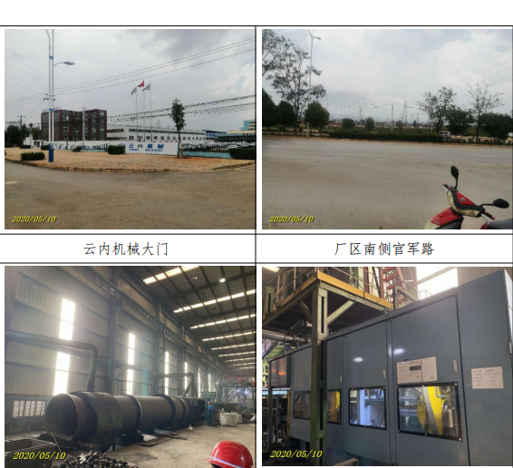
造型生产线 造型主机

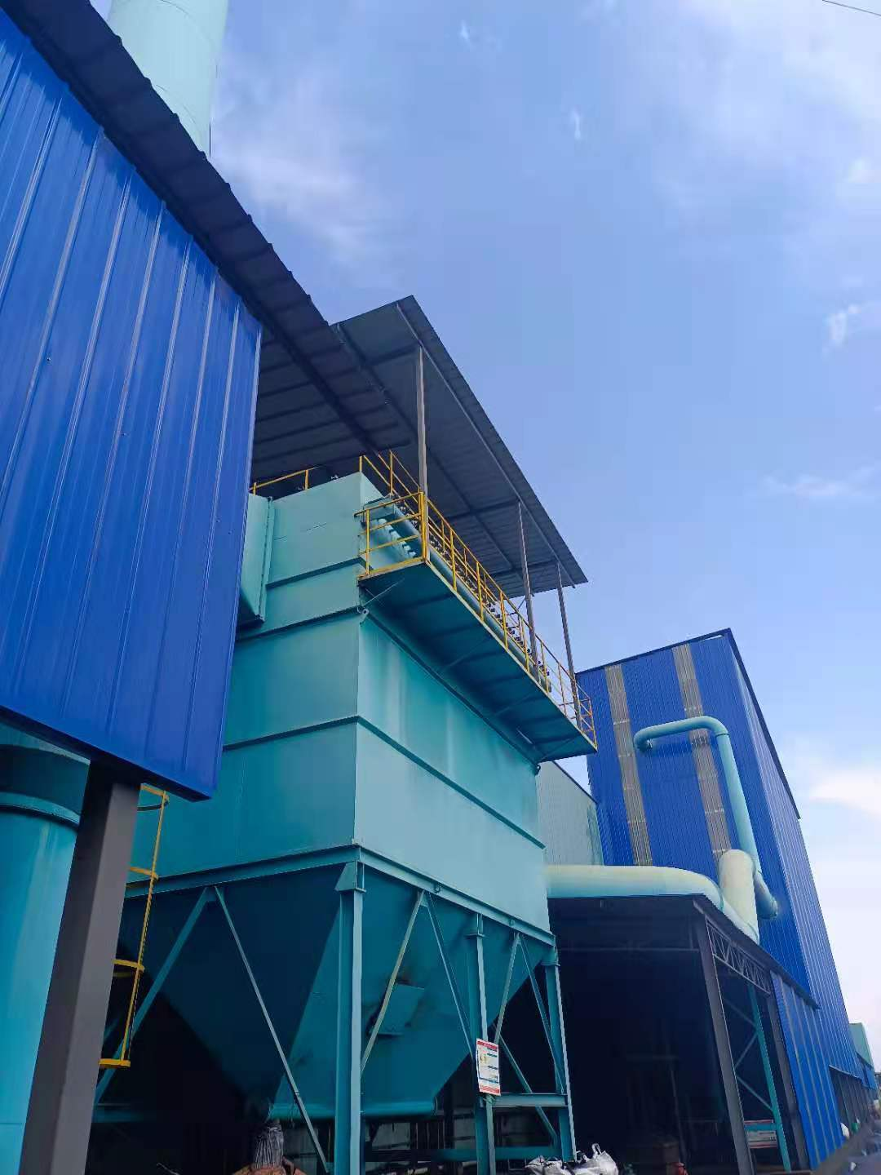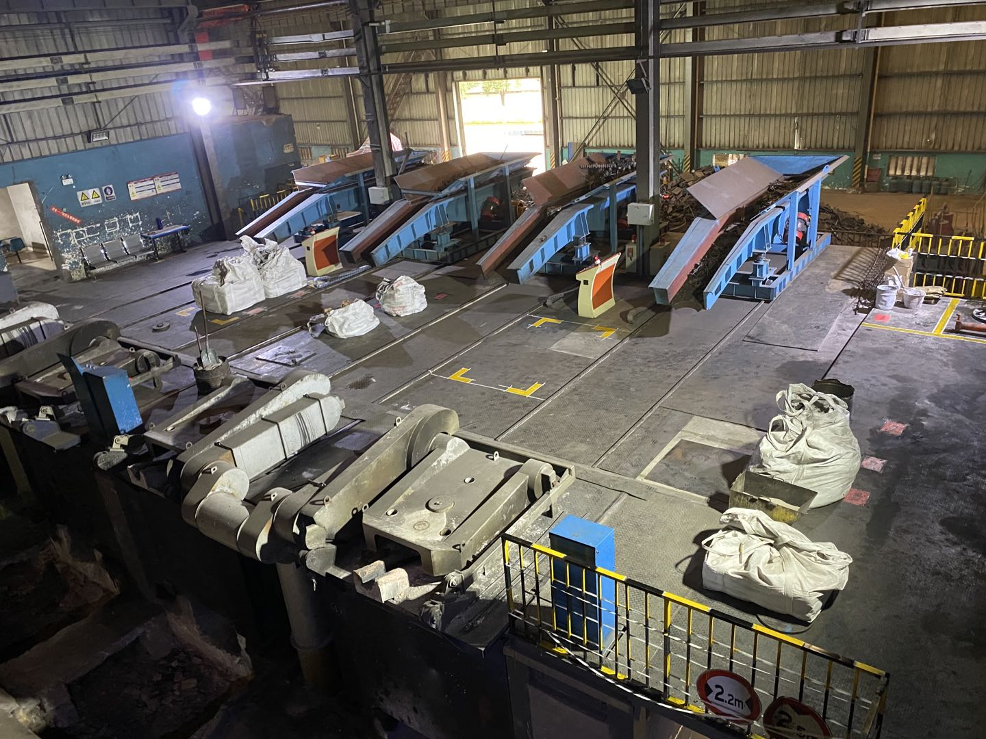
砂处理 中频电炉

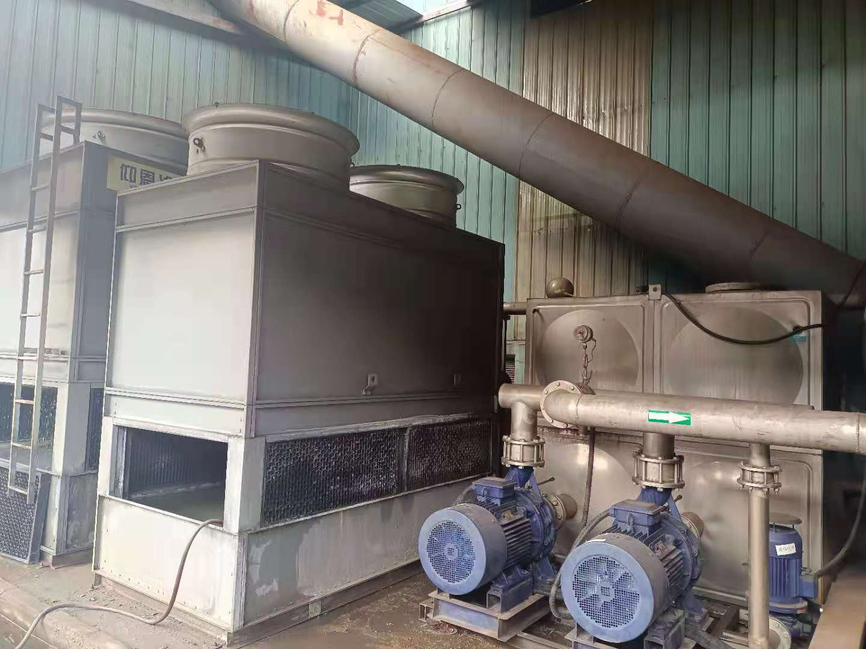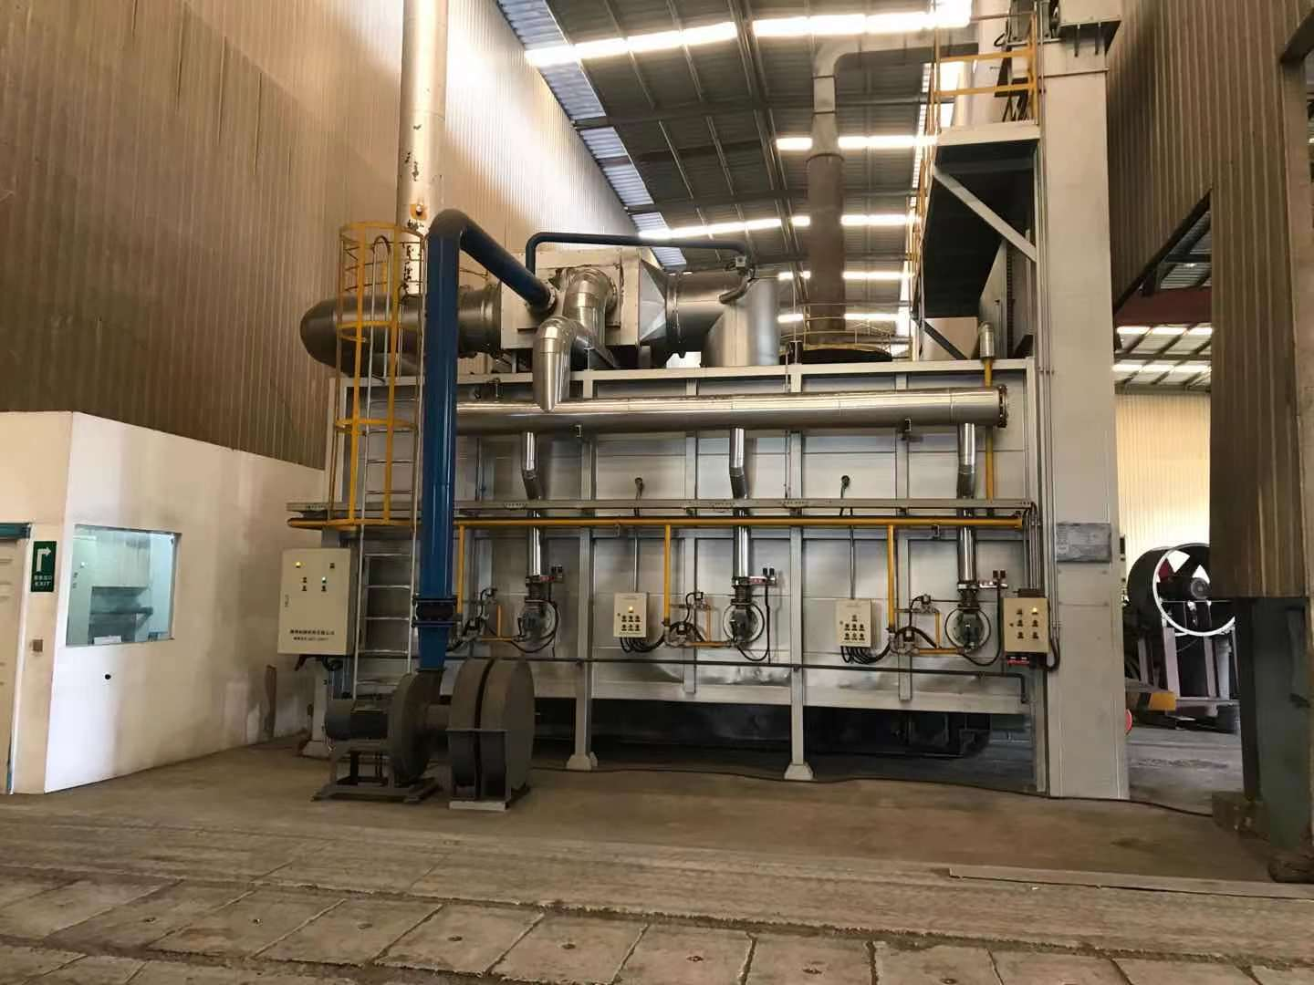
冷却器 热处理炉

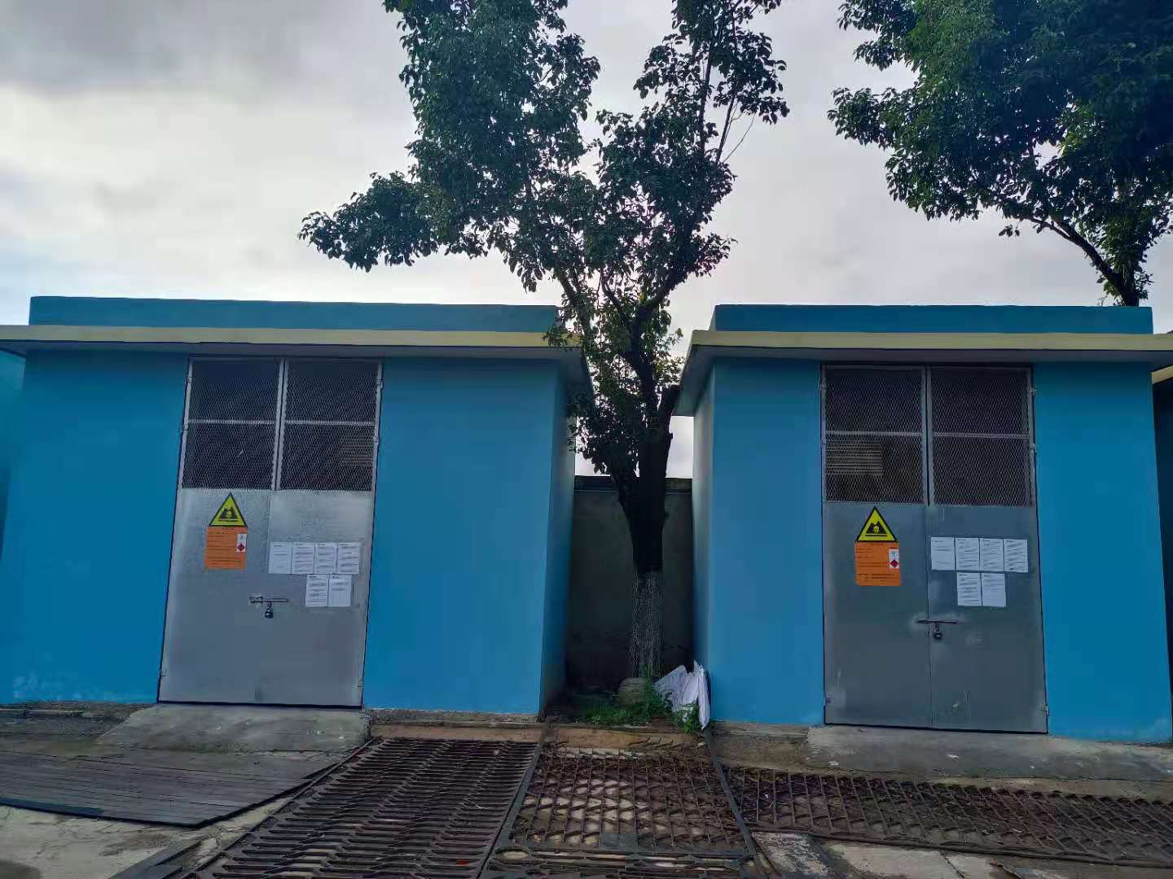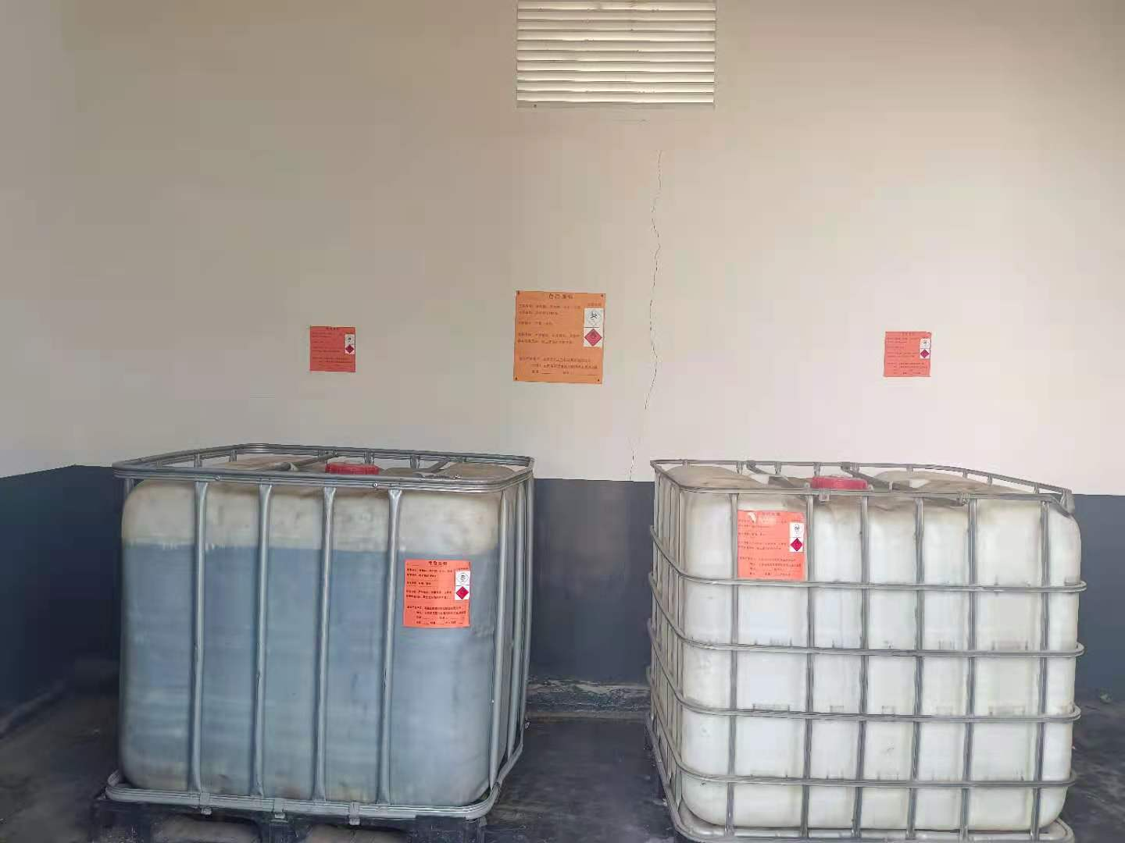
危废暂存间 危废暂存间内

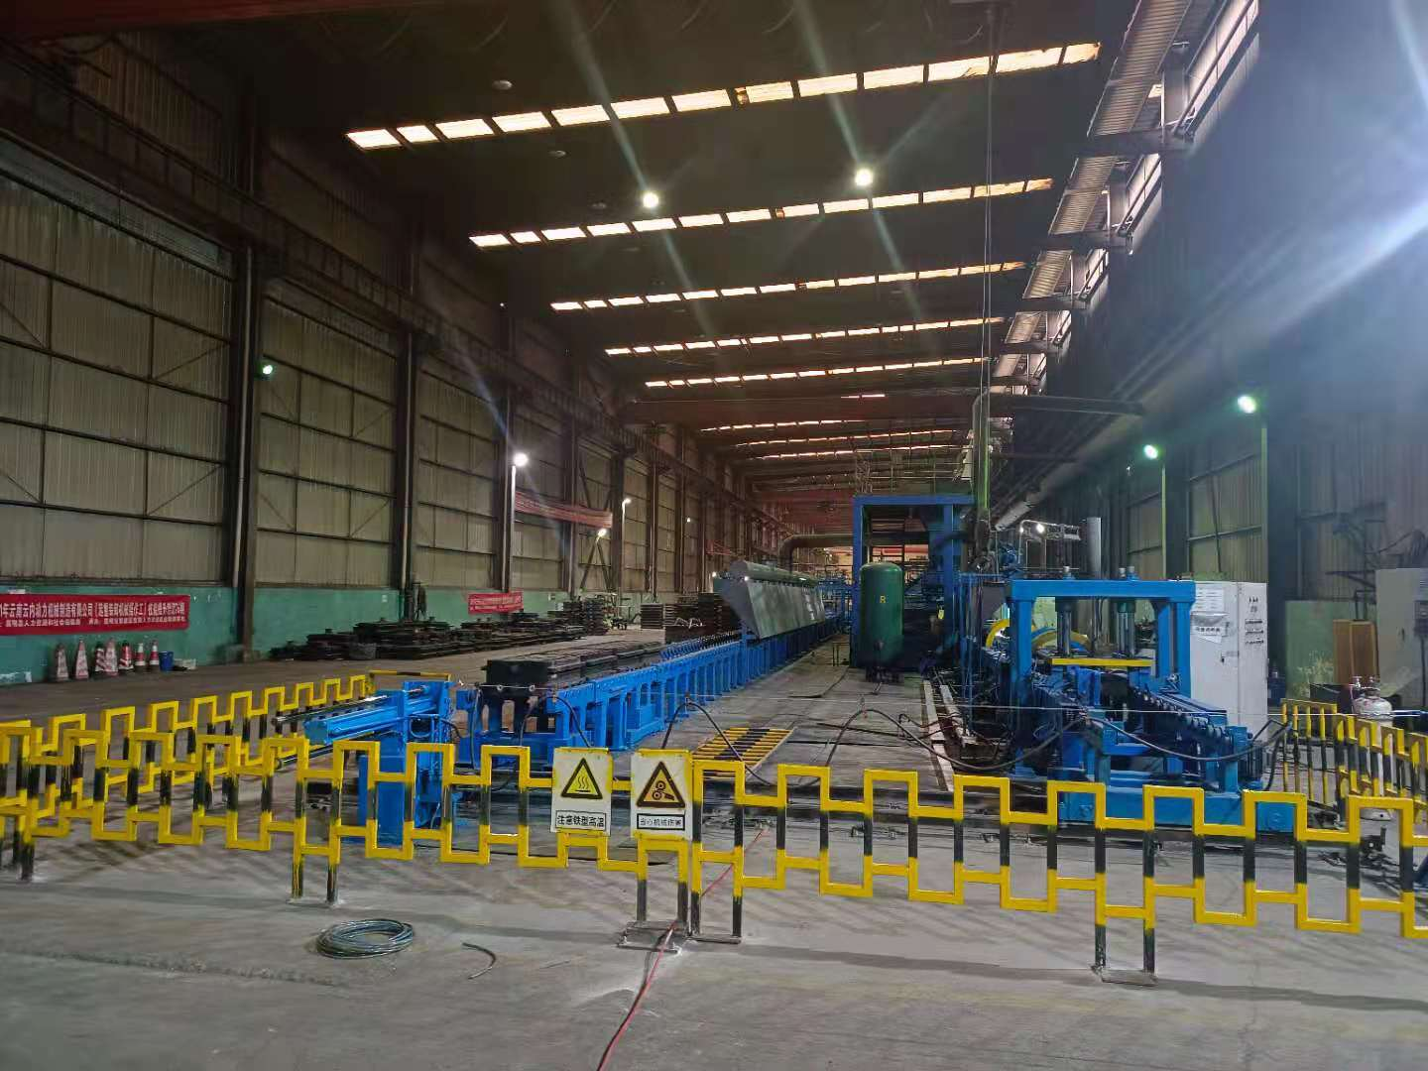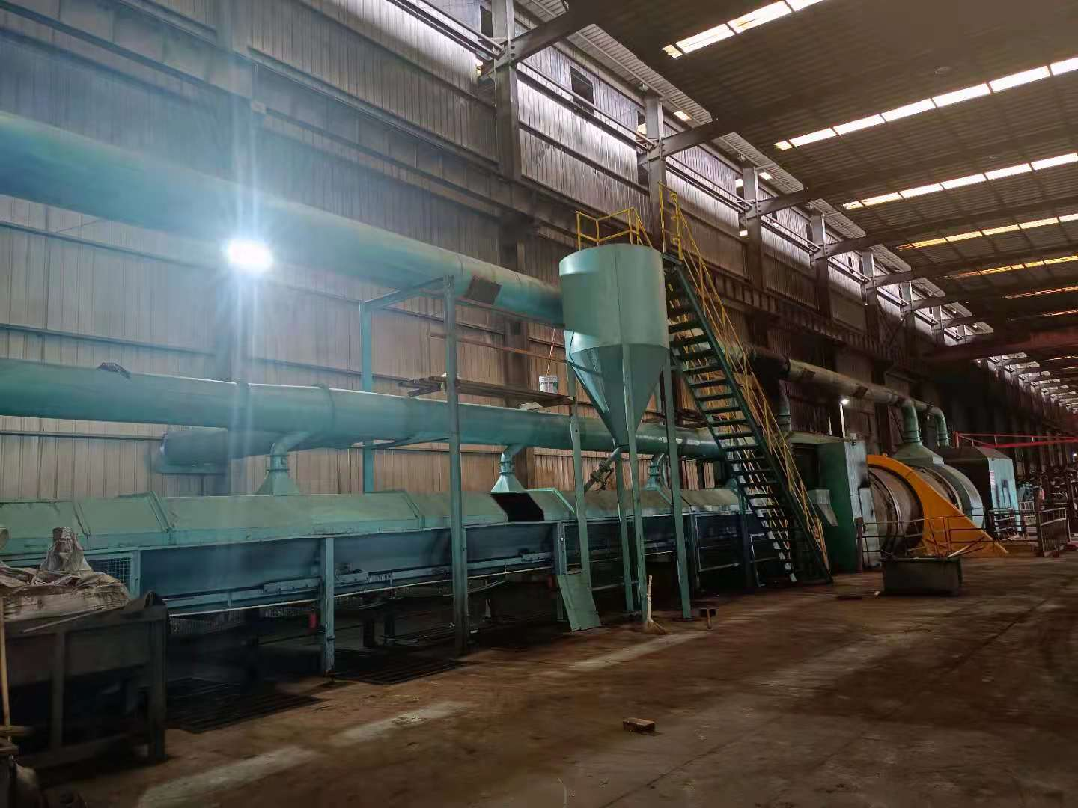
车间门口 现场照明
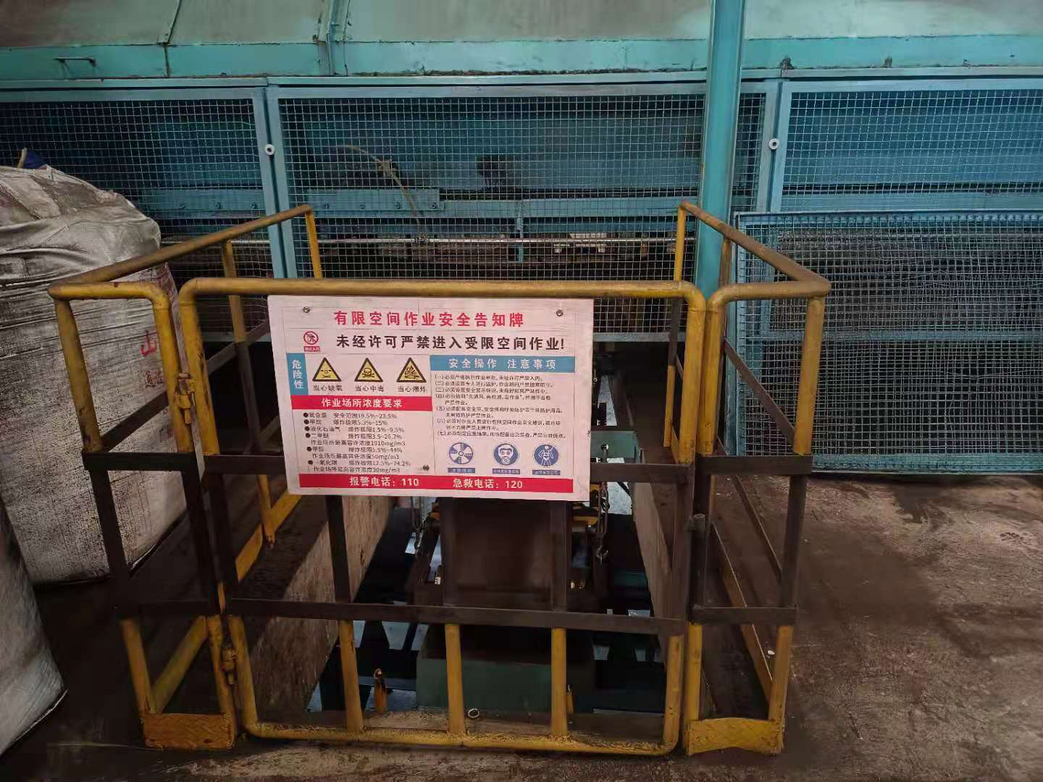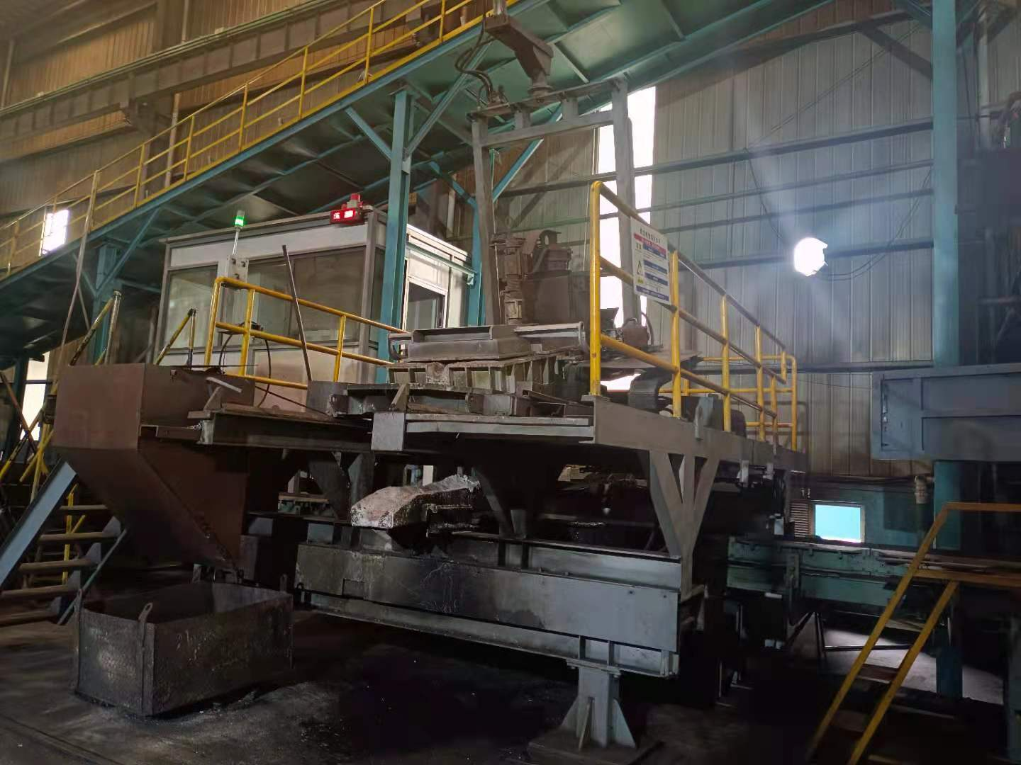
现场标示 现场护栏

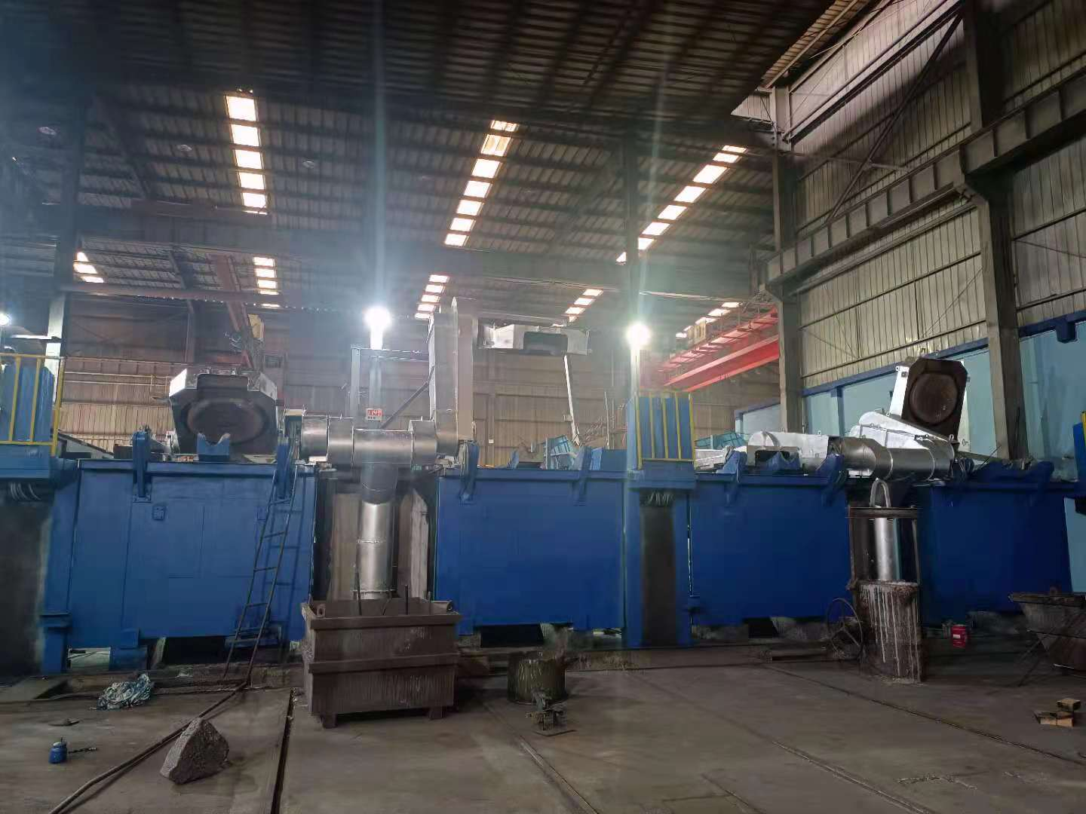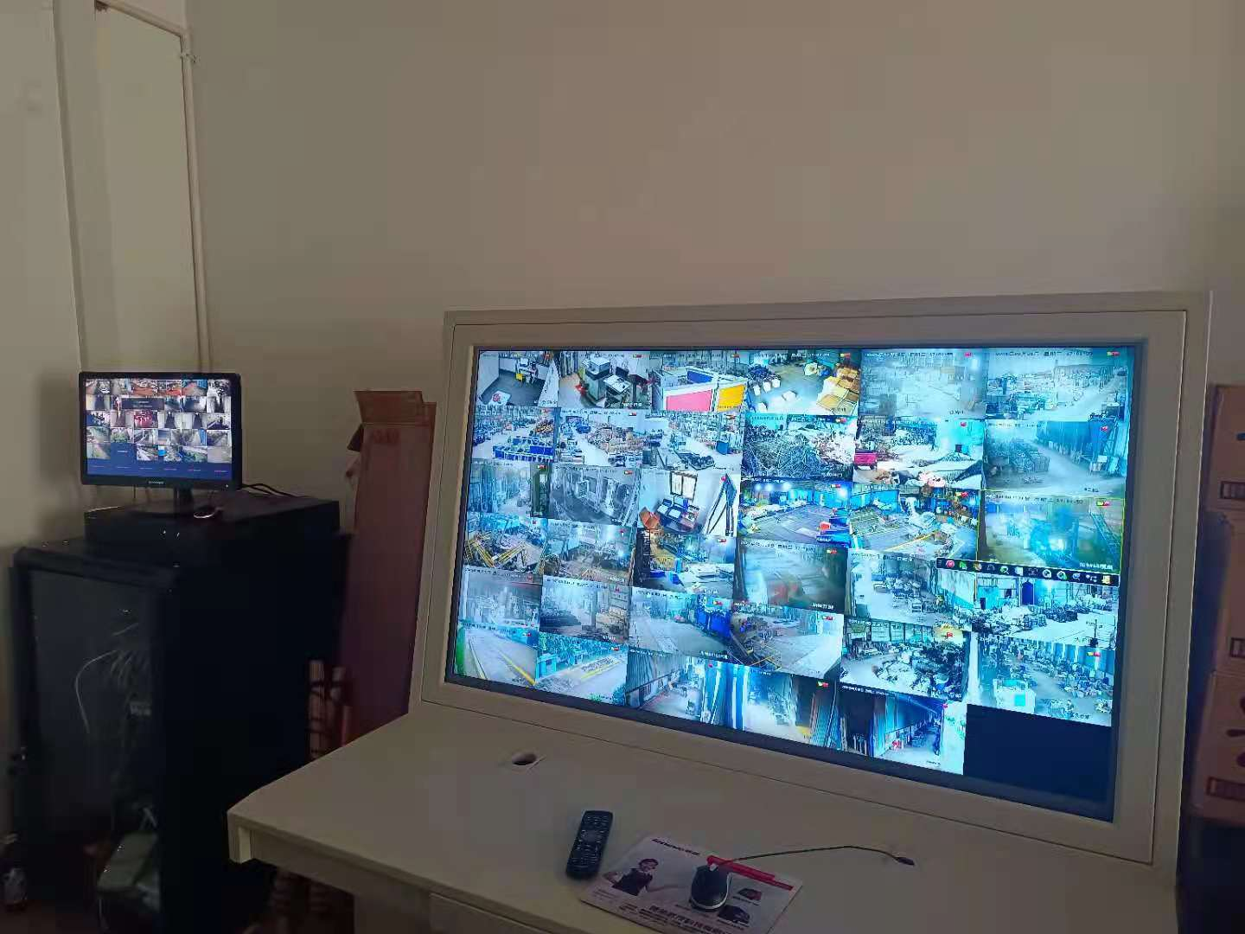
车间照明 视频监控

